Пояснительная записка
Каким образом педагог может организовать развлечение с детьми?
В современной системе образования перед дошкольными педагогами стоит задача широкого использования наиболее эффективных форм и методов обучения и воспитания. И здесь неоценимую помощь нам оказывают развлечения, разработанные на основе теоретических и практических исследований.
Развлечение – одна из форм организации детей в повседневной жизни детского сада. Вариантов организации развлечений в детском саду очень много. Это могут быть различные спортивные мероприятия, театрализованные мероприятия, викторины. Принимая участие в реализации проекта детского сада «Познаю мир на двух языках» в рамках региональной инновационной площадки, являюсь воспитателем старшей билингвальной группы с погружением во французский язык. Деятельность детей, согласно нашему проекту, в одну половину дня сопровождается на изучаемом языке (мансийский, английский, французский). Для результативного изучения (погружения) французского языка широко использую в работе различные развлечения. Предварительно обдумывая тему мероприятия, цель и содержание, основываясь на знакомом детям материале.
Инсценирование сказок, сценок, пьес и тому подобного сообщает детям необходимый стимул в освоении иностранным языком.
Совершенно ясно, что говорение и заучивание реплик на французском языке представляет особую трудность для русскоговорящих детей и в этом смысле необходимы многократные репетиции, отчетливое понимание не только своей собственной роли в постановке, но и четкое понимание всего хода действия, что предполагает знание реплик других учащихся, занятых в сценарии. Трудность импровизации на французском языке ставит перед ними подсознательную необходимость совершенствования владением средствами языка – по принципу «все, что хочется сказать по-русски, может быть сказано по-французски».

Конспект постановки сказки «В гостях у Красной Шапочки» на французском языке в старшей группе.

Тема развлечения: «В гостях у Красной шапочки» (Le Petit Chaperon Rouge)
Цель: Привить учащимся интерес к драматизации сказок на английском языке.
Задачи:
- Привлечь детей к активному познанию окружающего мира, используя социокультурную пространственно-предметную среду.
- Вовлечь воспитанников в творческую деятельность через участие в инсценировке сказки.
- Развить у воспитанников артистические способности: умение перевоплощаться в изображаемого героя сказки, используя правильную мимику и жесты.
- Воспитать интерес к французскому языку, повысить мотивацию к его изучению.
- Воспитать чувства коллективизма, доброжелательного отношения друг к другу и взрослым.
- Приобщать к художественной культуре, музыке.
Оборудование: атрибуты героев сказки «Красная шапочка», интерактивная доска, пластилин, доски для лепки, цветные пластины-пазлы для моста.
Возрастная группа: старшая билингвальная группа
Язык: Французский
Действующие лица: Красная Шапочка, мама, бабушка, волк, цветочки, два охотника.
Предварительная работа: чтение и инсценирование фрагментов французского варианта сказки «Красная шапочка», закрепление понятий овал, шар, разучивание понятийного аппарата по французскому языку (счет, цвета, фрукты и т.д.)
Ход развлечения
Организационный момент 3 мин
Воспитатель: Добрый день дорогие ребята. Сегодня мы с вами отправимся в гости. А к кому Вы узнаете, посмотрев на экран. (Bonjour, les enfants! Je suis heureuse de vous voire. Aujourd'hui nous allons en visite. Regardez l'écran. Qui est-ce?)
Дети: Бабушка. (La grand-mère!)
Воспитатель: Мы отправляемся в гости к бабушке Красной шапочки и станем героями данной сказки. Для этого нам необходимо выбрать атрибуты героев. (Qui, c’est ca. Nous allons chez la grand-mère du Petit Chaperon Rouge. Pour être un héros de ce conte, il faut choisir les attributs.)
Дети выбирают атрибуты
Основная часть
Мама: Доченька! (Ma chérie!)
Красная шапочка: Что мама? (Qui, Maman?)
Мама:Твоя бабушка заболела. Собери фрукты и отнеси их бабушке. (Ta grand-mère est malade. Choisir les fruits et porte les pour lui.)

Интерактивная игра «Собери фрукты» (задача ребенка выбрать фрукт, назвать на французском языке и положить в корзинку) 5 мин
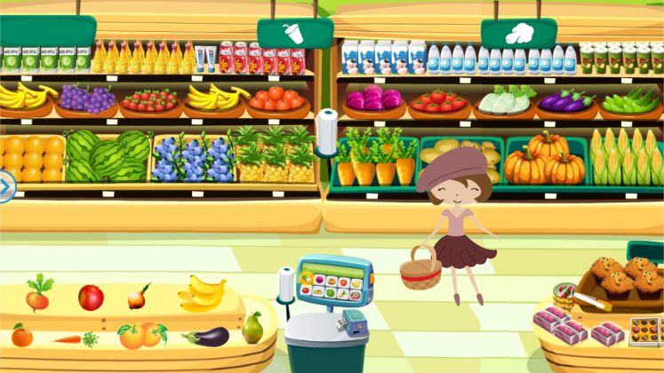
Воспитатель: Ребята, давайте поможем Красной Шапочке собрать фрукты бабушке. (Les enfants, aidons Le Petit Chaperon Rouge à cueillir des fruits pour sa grand-mère et mettre dans le panier.)

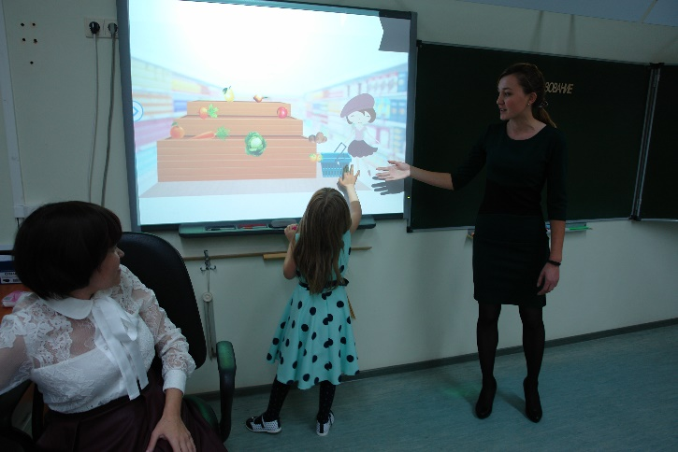
Воспитатель: Собрали фрукты, теперь я Вам предлагаю слепить фрукты из пластилина. Но, для начала давайте вспомним формы… (Bon travail! Et maintenant je vous propose faire fruits avec la pâte à modeler. Au début rappelons-nous les forms principaux.)
Дети: Овал, шар (la boule, l'ovale.) 15 мин

Волк: Куда идешь Красная шапочка? (Où vas-tu, ma petite?)
Красная шапочка: К бабушке (Сhez ma grand-mère.)
Волк: Где она живет? (Où habite-t-elle?)
Красная шапочка: Я тебе скажу, если ты выполнишь мое задание (Je vais te dire si tu fais la tâche. Compte les oiseaux.)
Воспитатель: Вам необходимо посчитать птиц на ветках дерева (Les enfants, Le Petit Chaperon Rouge demande au loup de compter les oiseaux. Aidons-le.) 2 мин

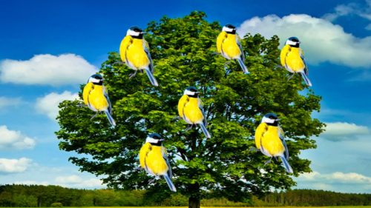

Красная шапочка: Там за лесом живет моя бабушка (Elle habite là, derrière cette forêt.)
Волк: Эта дорога слишком длинная. Иди по этой дороге, она короче (Сe chemin-ci est si long! Prends-la.)
Красная шапочка: Спасибо! (Ah bon! Merci!)
Волк: Ммм, какой вкусный ужин меня ждет (Hum! Quel bon déjeuner m’attend!)
Выбегают дети, выбравшие костюм цветка
Цветок 1: Берегись, Красная шапочка! В лесу Волк! (Attention, le Petit Chaperon! Attention! Il y a le loup.)
Цветок 2:Берегись, Красная шапочка! Он очень злой! (Attention, le Petit Chaperon! Attention, il est méchant!)
Цветок 3:Берегись, Красная шапочка! Он может тебя съесть! (Attention, le Petit Chaperon! Attention, il peut te manger!)

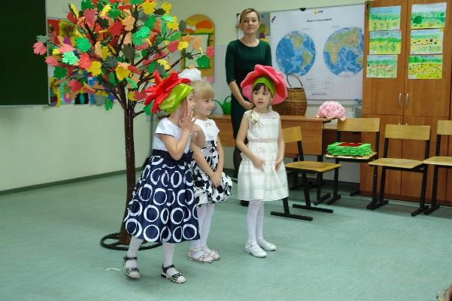
Воспитатель: Ребята, чтобы попасть к бабушке нам необходимо построить цветной мост. Каждому из Вас предлагаю взять по одной цветной дощечке, назвать цвет и сложить мост (Les enfants, il faut construire le pont coloré pour arriver la grand-mère. Prenez les planches colorées et construisons notre pont.) 3 мин

Волк: Тук-тук-тук (Toc-toc-toc!)
Бабушка: Кто там? (Qui est là?)
Волк: Это я Красная шапочка! (C’est moi, le Petit Chaperong Rouge.)

Охотник 1: Тише! (Chut!)
Охотник 2: Что случилось? (Qu’est-ce qui se passe?)
Охотник 1: Волк! Тебе не стыдно обижать слабых? (Le loup! N'as-tu pas honte de ruser et d'attaquer les faibles?)
Охотник 2: Если ты хочешь, съешь того, кто такой же сильный и быстрый как ты! (Si tu dois chasser pour manger, chasse celui qui est aussi fort et rapide que toi!)

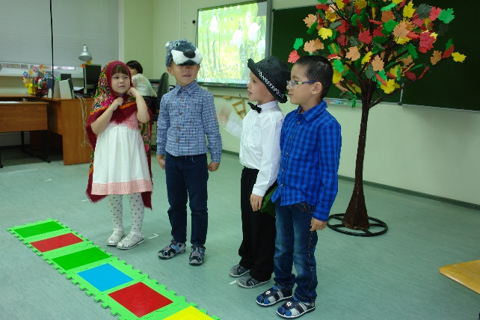
Воспитатель: Я предлагаю Вам исполнить песню на французском языке. 2 мин.
Песня на выбор детей

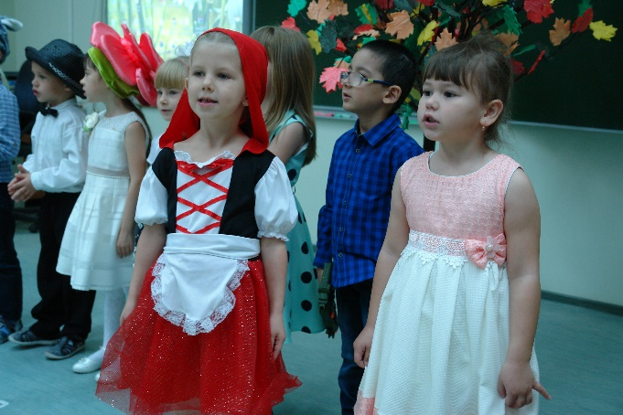
Рефлексия 5 мин
Воспитатель: Ребята наша история закончилась хорошо. (Notre histoire s'est bien terminée.)
Воспитатель: Что в нашей сказке Вам понравилось больше? Какое задание было для Вас сложным?
Воспитатель: Спасибо Вам за участие (Merci pour votre participation!)

